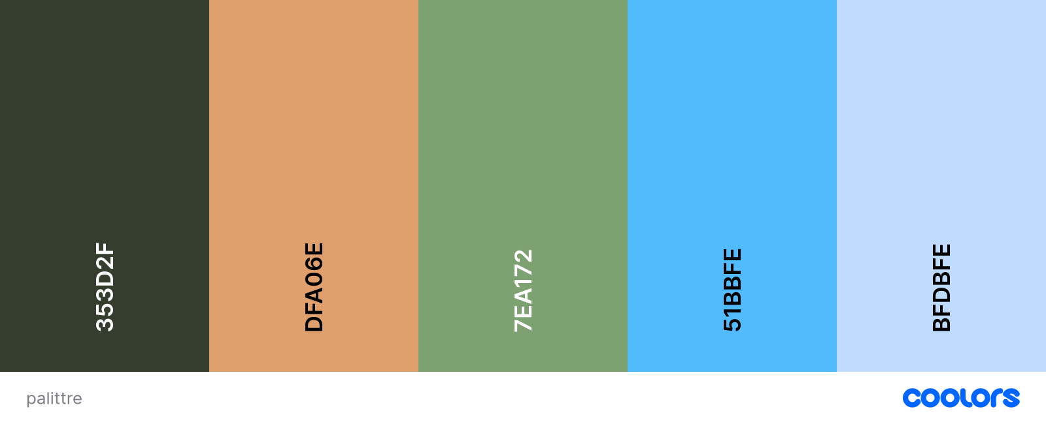

ЦВЕТОВА ПАЛИТРА, КОЯТО ИЗБИРАМ ДА ИЗПОЛЗВАМ ЗА МОЯ САЙТ

#353D2F rgb(53, 61, 47)
#DFA06E rgb(223, 160, 110)
#7EA172 rgb(126, 161, 114)
#51BBFE rgb(81, 187, 254)
#48ACF0 rgb(72, 172, 240)

ИЗМЕРИХ КОНТРАСТ
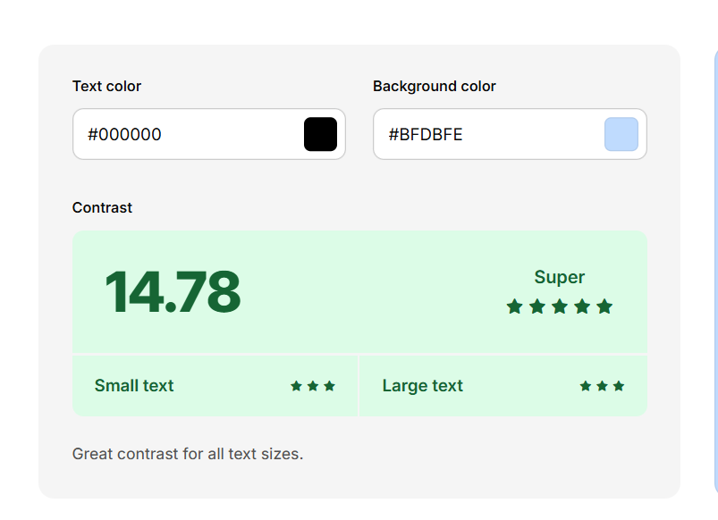

Icon 1
Icon 2
Icon 3
Id footer
Id main
НАЧАЛО ЗА ФИРМАТА КАТАЛОГ КОНТАКТ ГАЛЕРИЯ ПРОМОЦИЯ АВТОР
Id header

Еколаби ООД
logo
Id body

